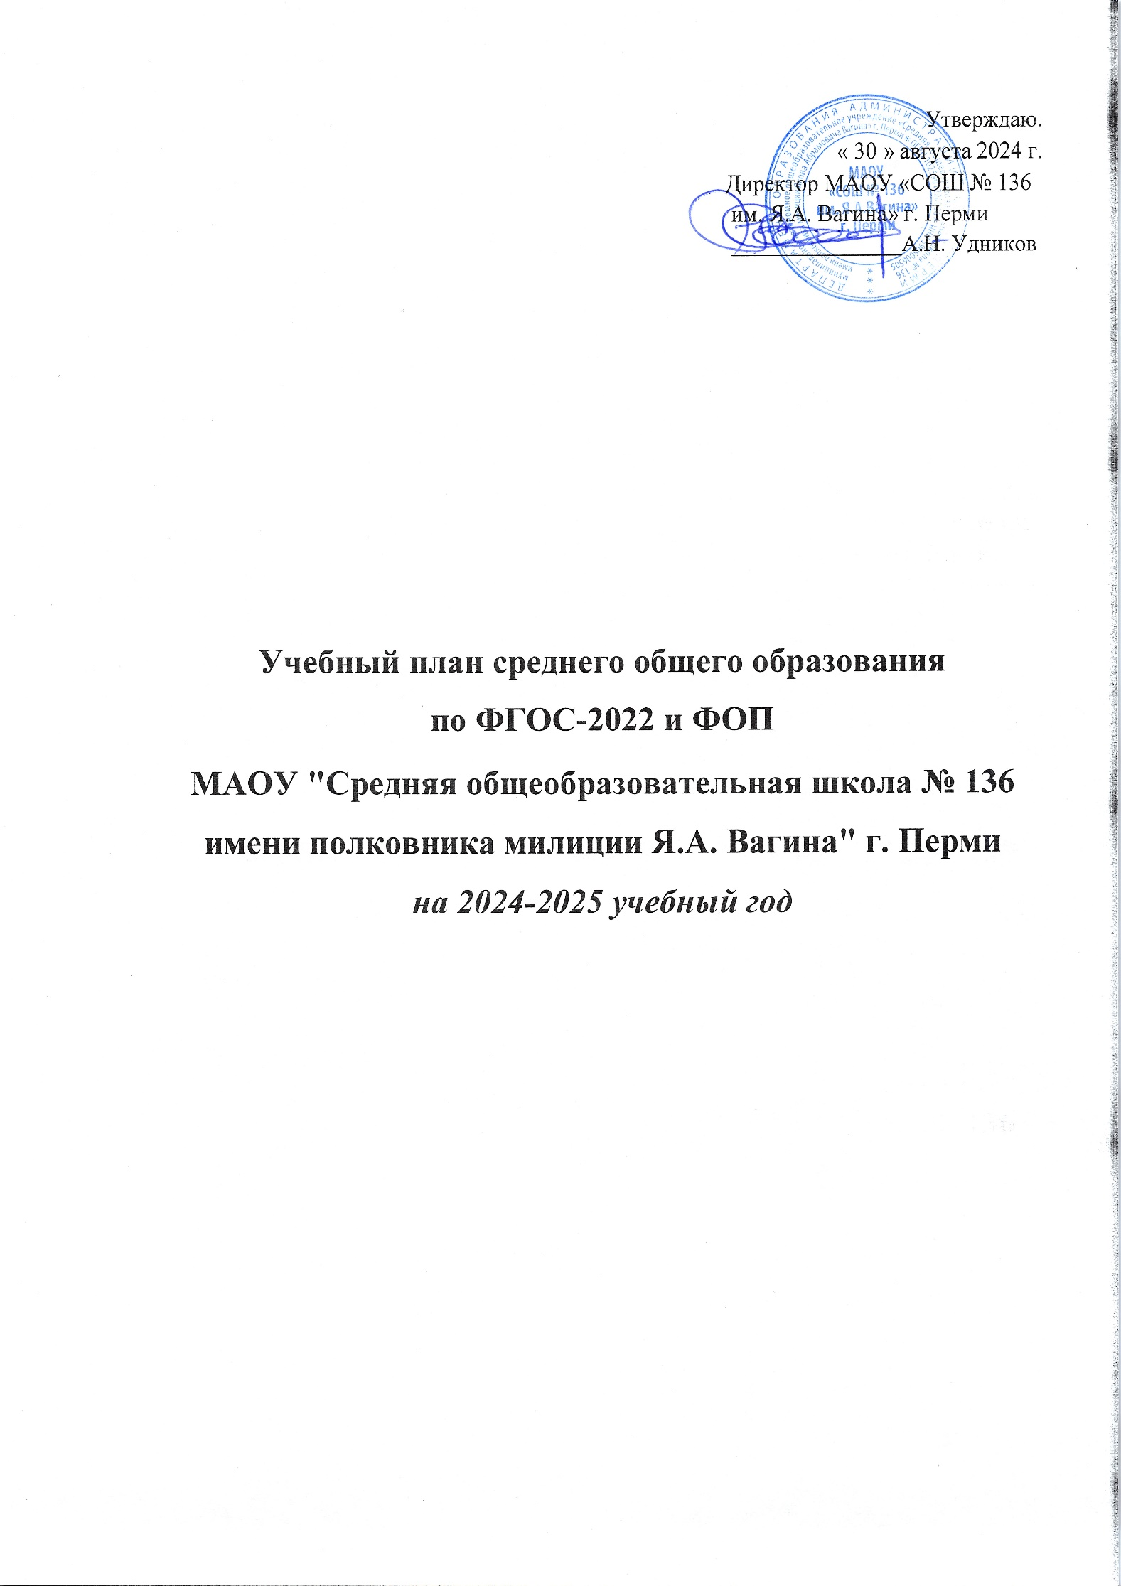**Пояснительная записка к учебному плану среднего общего образования по ФГОС-2022 и ФОП при пятидневной учебной неделе**

**МАОУ «Средняя общеобразовательная школа № 136 имени полковника милиции Я.А. Вагина»**

***2024-2025 учебный год***

Учебный план ООП среднего общего образования (далее – УП СОО) определяет перечень, академический объем (трудоемкость), последовательность, распределение по уровню СОО учебных предметов, учебных дисциплин и учебных курсов.

Учебный план разработан в соответствии с ФГОС среднего общего образования, утв. приказом Минобрнауки России от 17.12.2010 № 1897 (с изменениями от 12 августа 2022 г.) и на основе ФОП СОО, утв. приказом Минпросвещения России от 18.05.2023 г. № 371.

Организационный базис УП СОО – профилизация. Учебный план формируется с учетом выбора старшеклассника за счет введения профильных предметов на углубленном уровне, курсов по выбору и курсов внеурочной деятельности.

Профилизация обеспечивает индивидуальный подход к содержанию обучения старшеклассников и создает условия для их самореализации в выбранной сфере будущей профессиональной деятельности.

По состоянию на 2024/25 уч.г., УП СОО разработан для гуманитарного, социально-экономического и универсального профилей обучения.

Гуманитарный профиль ориентирует на такие сферы деятельности, как педагогика, психология, общественные отношения и другие. В данном профиле для изучения на углубленном уровне выбраны история и обществознание.

Сетка недельных учебных часов гуманитарного профиля представлена в таблице:

|  |  |  |  |  |
| --- | --- | --- | --- | --- |
| Предметная область | Учебный предмет | Уровень | Количество часов в неделю | |
| 10  класс | 11  класс |
| Обязательная часть | |  |  |  |
| Русский язык и литература | Русский язык | Б | 2 | 2 |
| Литература | Б | 3 | 3 |
| Иностранные языки | Иностранный язык | Б | 3 | 3 |
| Математика и информатика | Алгебра и начала математического анализа | Б | 2 | 3 |
| Геометрия | Б | 2 | 1 |
| Вероятность и статистика | Б | 1 | 1 |
| Информатика | Б | 1 | 1 |
| Естественно-  научные предметы | Физика | Б | 2 | 2 |
| Химия | Б | 1 | 1 |
| Биология | Б | 1 | 1 |
| Общественно- научные предметы | История | У | 4 | 4 |
| Обществознание | У | 4 | 4 |
| География | Б | 1 | 1 |
| Физическая культура, | Физическая культура | Б | 2 | 2 |
| Основы безопасности и защита Родины | Основы  безопасности  и защита Родины | Б | 1 | 1 |
|  | Индивидуальный проект |  | 1 |  |
| ИТОГО | |  | 31 | 30 |
| Часть, формируемая участниками образовательных отношений | |  | 3 | 4 |
| Учебные недели | |  | 34 | 34 |
| Всего часов | |  | 34 | 34 |
| Максимально допустимая недельная нагрузка в соответствии с действующими санитарными правилами и нормами | |  | 34 | 34 |
| Общая допустимая нагрузка за период обучения в 10-11-х классах в соответствии с действующими санитарными правилами и нормами в часах, итого | |  | 2312 | |

Социально-экономический профиль ориентирует на профессии, связанные с социальной сферой, финансами и экономикой, обработкой информации, с такими сферами деятельности, как управление предпринимательство, работа с финансами и другое.

Сетка недельных учебных часов социально-экономического профиля представлена в таблице:

|  |  |  |  |  |
| --- | --- | --- | --- | --- |
| Предметная область | Учебный предмет | Уровень | Количество часов в неделю | |
|  |  |  |
|  |  |  | 10  класс | 11  класс |
| Обязательная часть | |  |  |  |
| Русский язык и литература | Русский язык | Б | 2 | 2 |
| Литература | Б | 3 | 3 |
| Иностранные языки | Иностранный язык | Б | 3 | 3 |
| Математика и информатика | Алгебра и начала математич еского анализа | У | 4 | 4 |
|  | Геометрия | У | 3 | 3 |
|  | Вероятность и статистика | У | 1 | 1 |
|  | Информатика | Б | 1 | 1 |
| Естественно­научные предметы | Физика | Б | 2 | 2 |
| Химия | Б | 1 | 1 |
|  | Биология | Б | 1 | 1 |
| Общественно- научные предметы | История | Б | 2 | 2 |
| Обществознание | У | 4 | 4 |
|  | География | Б | 1 | 1 |
| Физическая культура | Физическая культура | Б | 2 | 2 |
| Основы  безопасности  и защита Родины | Основы  безопасности  и защита Родины | Б | 1 | 1 |
|  | Индивидуальный проект |  | 1 |  |
| ИТОГО | |  | 32 | 31 |
| Часть, формируемая участниками образовательных отношений | |  | 2 | 3 |
| Учебные недели | |  | 34 | 34 |
| Всего часов | |  | 34 | 34 |
| Максимально допустимая недельная нагрузка в соответствии с действующими санитарными правилами и нормами | |  | 34 | 34 |
| Общая допустимая нагрузка за период обучения в 10-11-х классах в соответствии с действующими санитарными правилами и нормами в часах, итого | |  | 2312 | |

Универсальный профиль ориентирован, в первую очередь, на обучающихся, чей выбор «не вписывается» в рамки заданных выше профилей. При этом образовательная организация самостоятельно определяет не менее 2 учебных предметов, изучаемых на углубленном уровне.

Сетка недельных учебных часов универсального профиля представлена в таблице:

|  |  |  |  |  |  |  |  |
| --- | --- | --- | --- | --- | --- | --- | --- |
| Предметная | Учебный предмет | | Уровень | | Количество часов в неделю | | |
| область |  | |  | |
|  | |  | |  | | 10  класс | 11  класс |
| Обязательная часть | | | |  | |  |  |
| Русский язык и литература | | Русский язык | | Б | | 2 | 2 |
| Литература | | Б | | 3 | 3 |
| Иностранные языки | | Иностранный язык | | Б | | 3 | 3 |
| Математика и информатика | | Алгебра и начала математического анализа | | Б | | 2 | 3 |
| Геометрия | | Б | | 2 | 1 |
| Вероятность и статистика | | Б | | 1 | 1 |
| Информатика | | Б | | 1 | 1 |
| Естественно-­научные предметы | | Физика | | Б | | 2 | 2 |
| Химия | | Б | | 1 | 1 |
| Биология | | Б | | 1 | 1 |
| Общественно- научные предметы | | История | | Б | | 2 | 2 |
| Обществознание | | Б | | 2 | 2 |
| География | | Б | | 1 | 1 |
| Физическая культура | | Физическая культура | | Б | | 3 | 3 |
|  | |
| Основы  безопасности  и защита Родины | | Основы  безопасности  и защита Родины | | Б | | 1 | 1 |
|  | | Индивидуальный проект | |  | | 1 |  |
| ИТОГО | | | |  | | 28 | 27 |

Учебный план каждого профиля включает:

- не менее 13 обязательных учебных предметов: русский язык, литература, математика, иностранный язык, информатика, физика, химия, биология, история, обществознание, география, физическая культура, основы безопасности жизнедеятельности;

- не менее 2 учебных предметов для изучения на углубленном уровне;

- курс «Индивидуальный проект»;

- курсы по выбору обучающихся.

Учебный план каждого профиля состоит из двух частей: основной части и части, формируемой участниками образовательных отношений.

Предметная область «Математика и информатика» содержит три учебных курса: «Алгебра и начала математического анализа», «Геометрия», «Вероятность и статистика».

Совокупный академический объем основной части и части, формируемой участниками образовательных отношений, установлен в границах не менее 2170 часов и не более 2516 часов (не более 37 часов в неделю).

**Содержательные особенности учебного плана**

В связи с тем, что УП СОО выступает одним из ключевых механизмов реализации ООП СОО и направлен на достижение обучающимися планируемых образовательных результатов, каждый предмет в составе УП СОО несет свою содержательную нагрузку и влияет на общие эффекты освоения обучающимися ООП СОО. В таблице кратко представлен развивающий и воспитывающий потенциал обязательных предметов УП СОО и курсов по выбору.

Таблица 1

Развивающий и воспитывающий потенциал УП СОО

|  |  |  |
| --- | --- | --- |
| Предмет/ курс | Роль в освоении Программы УУД | Роль в освоении Программы воспитания |
| Русский язык | Развитие языковой основы мышления и речи. Развитие опыта применения изобразительно-выразительных средств языка в устной и письменной коммуникации | Приобщение к культурным образцам русского языка как источнику духовной консолидации народов и этносов многонациональной России. Овладение функциональными стилями языка как условия успешной самореализации в обществе |
| Литература | Расширение навыков работы с текстом.  Овладение приемами интерпретации авторской позиции,  ключевой идеи текста; аргументации своего отношения к содержанию текста | Овладение примерами литературного наследия России.  Формирование духовного облика и нравственных ориентиров старшеклассника |
| Иностранный язык | Развитие коммуникативных навыков | Расширение поликультурного опыта и толерантности |
| История | Развитие навыков учебного исследования (извлечение, сопоставление и систематизация информации и др.) | Понимание значимости России в мировых политических и социально-экономических процессах |
| Общество-  знание | Развитие глобальных компетенций.  Развитие навыков саморегуляции и социальногосамосозидания.  Расширение способов выражения активной гражданской позиции | Становление общероссийской идентичности и гражданской ответственности. Формирование целостного представления о духовной и экономической жизни общества |
| География | Обогащение научной картины мира; развитие навыков учебного исследования | Развитие экологической культуры и роли человека в гео-экологических процессах |
| Математика | Развитие логических операций. Становления опыта статистической обработки данных | Саморазвитие.  Расширение опыта научного познания мира |
| Информатика | Развитие ИКТ-компетенций.  Формирование основ медиа-коммуникаций | Осознанный выбор цифровых инструментов в учебной и квази-профессиональной деятельности |
| Физика | Обогащение опыта проведения межпредметных исследований | Развитие естественно-научного мировоззрения. Осознанный познавательный интерес к комплексу явлений окружающей действительности |
| Химия |
| Биология | Развитие навыков саморегуляции, самоконтроля | Развитие устойчивого ценностного отношения к ЗОЖ |
| Физическая культура |
| Основы безопасности и защита Родины | Обучение навыкам оказания первой медицинской помощи и умению быстро ориентироваться в чрезвычайных ситуациях. | Воспитание патриотизма, развитие внутренней мотивации к безопасному поведению в личных и общественных интересах |
| Курс «Индивидуаль-ный проект» | Систематизация познавательных, регулятивных и коммуникативных УУД в ходе выполнения проекта | Готовность к осознанному выбору сферы будущей профессиональной деятельности |

Помимо специфичных для каждого предмета развивающих и воспитывающих эффектов, УП СОО обеспечивает базовую готовность старшеклассников к получению высшего образования или получению профессионального образования в учреждениях СПО.

Формируемая часть УП СОО разработана в соответствии с запросом родителей и обучающихся.

***Связь с планом внеурочной деятельности***

Урочное содержание каждого профиля поддержано внеурочными мероприятиями и курсами внеурочной деятельности.

Связь с планом внеурочной деятельности реализуется в нескольких аспектах:

- усиление результатов углубленного изучения предметов за счет индивидуальной внеурочной работы;

- расширение социокультурного контекста профильной подготовки за счет внеурочных мероприятий;

- предоставление возможностей выполнения индивидуальных проектов в рамках освоения курсов внеурочной деятельности.

В качестве промежуточной аттестации в 10-11 классах засчитываются годовые оценки по всем предметам учебного плана, кроме: русский язык, математика и предметам по выбору, изучаемых на углубленном уровне. По данным предметам промежуточная аттестация проходит в форме теста.

Утверждаю. « 30 » августа 2024 г.

Директор МАОУ «СОШ № 136

им. Я.А. Вагина» г. Перми

_______________А.Н. Удников

**Учебный план среднего общего образования**

**по ФГОС-2022 и ФОП**

**МАОУ "Средняя общеобразовательная школа № 136**

**имени полковника милиции Я.А. Вагина" г. Перми**

***на 2024-2025 учебный год***